

**Laboratório de Engenharia de Softare**

**Título do projeto**

**LEIA COM ATENÇÃO**

|  |  |
| --- | --- |
| **Nome** | **RA** |
| Nome 1 | RA1 |
| Nome 2 | RA2 |
| Nome 3 | RA3 |
| Nome4 | RA4 |

**Este é apenas um modelo de projeto. Você deve substtuir os tulos e o conteúdo com dados do seu próprio projeto.**

**IMPORTANTE**

**Com o tempo, novas partes serão anexadas a este mesmo documento, fazendo-o crescer.**

**Quando enviar um documento na data pedida pelo professor, este deverá conter todas as partes (corrigidas) até aquela data.**

**Salvar o documento em PDF com o nome: *NOME_EQUIPE*-LABENGSW-MA5-**

**PARTE_*X*.pdf ou *NOME_EQUIPE*-LABENGSW-MA5-PARTE_*X*.pdf, onde**

***NOME_EQUIPE* é o nome da equipe que foi defnido cadastrado e *X* é o número do documento que foi pedido.**

**APAGUE ESTE AVISO ANTES DE ENVIAR SEU DOCUMENTO!**

**Relatório de andamento do projeto**

**Aluno:** nome do aluno 1 **RA:** RA do aluno 1

|  |  |  |  |
| --- | --- | --- | --- |
| **Data inicial** | **Data fnal** | **Horas** | **Descrição sucinta das atvidades** |
|  |  |  |  |
|  |  |  |  |
|  |  |  |  |
|  |  |  |  |
|  |  |  |  |
|  |  |  |  |
|  |  |  |  |
|  |  |  |  |
|  |  |  |  |
|  |  |  |  |
|  |  |  |  |
|  |  |  |  |
|  |  |  |  |
|  |  |  |  |
|  |  |  |  |
|  |  |  |  |
|  |  |  |  |
|  |  |  |  |
|  |  |  |  |
|  |  |  |  |
|  |  |  |  |
|  |  |  |  |
|  |  |  |  |
|  |  |  |  |
|  |  |  |  |
|  |  |  |  |
|  |  |  |  |

nome do aluno 2

|  |  |  |  |
| --- | --- | --- | --- |
|  |  |  |  |
|  |  |  |  |
|  |  |  |  |
|  |  |  |  |
|  |  |  |  |
|  |  |  |  |
|  |  |  |  |
|  |  |  |  |
|  |  |  |  |
|  |  |  |  |
|  |  |  |  |
|  |  |  |  |
|  |  |  |  |
|  |  |  |  |
|  |  |  |  |
|  |  |  |  |
|  |  |  |  |
|  |  |  |  |
|  |  |  |  |
|  |  |  |  |
|  |  |  |  |
|  |  |  |  |
|  |  |  |  |
|  |  |  |  |

**Data fnal**

RA do aluno 2

nome do aluno 3

|  |  |  |  |
| --- | --- | --- | --- |
|  |  |  |  |
|  |  |  |  |
|  |  |  |  |
|  |  |  |  |
|  |  |  |  |
|  |  |  |  |
|  |  |  |  |
|  |  |  |  |
|  |  |  |  |
|  |  |  |  |
|  |  |  |  |
|  |  |  |  |
|  |  |  |  |
|  |  |  |  |
|  |  |  |  |
|  |  |  |  |
|  |  |  |  |
|  |  |  |  |
|  |  |  |  |
|  |  |  |  |
|  |  |  |  |
|  |  |  |  |
|  |  |  |  |
|  |  |  |  |

**Data fnal**

RA do aluno 3

nome do aluno 4

|  |  |  |  |
| --- | --- | --- | --- |
|  |  |  |  |
|  |  |  |  |
|  |  |  |  |
|  |  |  |  |
|  |  |  |  |
|  |  |  |  |
|  |  |  |  |
|  |  |  |  |
|  |  |  |  |
|  |  |  |  |
|  |  |  |  |
|  |  |  |  |
|  |  |  |  |
|  |  |  |  |
|  |  |  |  |
|  |  |  |  |
|  |  |  |  |
|  |  |  |  |
|  |  |  |  |
|  |  |  |  |
|  |  |  |  |
|  |  |  |  |
|  |  |  |  |
|  |  |  |  |

**Data fnal**

RA do aluno 4

**Sumário**

1. Planejamento do Sistema 11

1.1. Descrição do projeto 11

1.2. Cronograma 11

1.3. Recursos 11

1.3.1. Recursos humanos 11

1.3.2. Recursos físicos 11

2. Especifcação dos Requisitos do Sistema 11

2.1. O produto 11

2.1.1. Propósito 11

2.1.2. Clientes 11

2.1.3. Usuários 11

2.1.4. Convenções de nomes e defnições 11

2.2. Restrições do produto 12

2.3. Escopo do projeto 12

2.4. Requisitos funcionais 12

2.5. Requisitos não funcionais 12

2.5.1. Requisitos de aparência 13

2.5.2. Requisitos de usabilidade 13

2.5.3. Requisitos de efciência 13

2.5.4. Requisitos operacionais 13

2.5.5. Requisitos de manutenibilidade e portabilidade 13

2.5.6. Requisitos de segurança 13

2.5.7. Requisitos culturais e polítcos 13

2.5.8. Requisitos legais 13

2.6. Protótpos do produto 13

2.6.1. Modelo de navegação 14

2.6.2. Protótpos de tela 14

3. Modelo de Casos de Uso do Sistema 15

3.1. Diagrama de Casos de Uso do sistema 15

3.2. Documentação dos Atores 15

3.2.1. Ator *<nome do ator>* 15

3.3. Documentação dos Casos de Uso 16

3.3.1. Caso de uso *<nome do caso de uso>* 16

# Planejamento do Sistema

## Descrição do projeto

Descrever o projeto em uma linguagem não técnica voltada a algum interessado no mesmo

(diretor, acionista, usuário e outros).

## Cronograma

Elaborar uma primeira proposta de cronograma de trabalho, baseado no programa apresentado das aulas da disciplina, prevendo possíveis atrasos. Utliiar alguma ferramenta de controle de projeto. Toda nova versão submetda ao professor deverá apresentar o cronograma atualiiado. O cronograma pode ser uma carta de Gant ou uma tabela de tarefas/datas.

## Recursos

### Recursos humanos

Descrever os integrantes da equipe do projeto e o número de horas de trabalho disponíveis por semana (dentro e fora da sala de aula);

### Recursos fsicos

Descrever os recursos materiais, tais como hardware e sofware para o desenvolvimento.

# Especifcação dos Requisitos do Sistema

## O produto

### Propósito

Justfcar a raião para construir o produto e as vantagens (de negócios) que se obterão.

### Clientes

Descrever as pessoas (e/ou entdades) interessadas no produto;.

### Usuários

Descrever os usuários fnais e como eles afetarão a usabilidade do produto.

### Convenções de nomes e defnições

Defnir aqui (se necessário) o vocabulário (glossário) de termos necessário para entender o produto. Exemplo:

|  |  |  |
| --- | --- | --- |
| **Termo** | **Sigla** | **Defnição** |
| Conta-corrente | CC | Conta bancária comum, que é possuída por um cliente do banco. |

## Restrições do produto

Descrever requisitos globais que se aplicam ao produto como um todo, defnido antes dos requisitos funcionais e não funcionais. Eles acabam por “guiar” a defnição dos outros requisitos.

## Escopo do projeto

Explicar o que o produto a ser desenvolvido contemplará, de uma forma resumida, de modo que se tenha uma ideia clara de suas capacidades.

Sugere-se a utliiação de um diagrama de contexto – ferramenta que explica as entradas e saídas dos sistemas e seus interagentes externos. Depois, em texto, explicar seus componentes. Exemplo:

Estoque Químico

Comprador

Químico

Sistema de

Rastreio

Químico

atualização de

estoques

container

químico

relatório de

estoques

container

químico

requisição

de produto

informação

do catálogo

consulta ao

catálogo

requisição de

compra

status do

pedido

Alternatvamente pode ser utliiado um diagrama de casos de uso, resumindo cada caso (sem entrar em detalhes).

## Requisitos funcionais

Descrever por meio de tabelas os requisitos funcionais do sistema. Por exemplo:

|  |  |  |
| --- | --- | --- |
| **ID do Requisito** | **Descrição** | **Caso de Uso Relacionado** (preencher apenas quando se for modelar os casos de uso!) |
| R001 | O sistema de caixa-eletrônico deverá verifcar a validade do cartão inserido. | UC0001 |
| R002 | O sistema de caixa-eletrônico deverá verifcar se o código do usuário corresponde aquele cadastrado | UC0003 |

## Requisitos não funcionais

Descrever os requisitos não funcionais a seguir apenas para aqueles que são relevantes ao seu projeto. Aqueles que não se aplicam, não é necessário incluir. A seguir, tem-se uma classifcação comum para os requisitos não funcionais (**NOTA**: apague os itens 2.5.1 a 2.5.8 na sua documentação – eles são apenas um guia para pensar em requisitos não funcionais – basta preencher corretamente a tabela de requisitos não funcionais).

### Requisitos de aparência

A aparência do produto – discutr requisitos de usabilidade.

### Requisitos de usabilidade

São aqueles requisitos que dependem do usuário, isto é, como o sistema será utliiado; facilidade de uso.

### Requisitos de efciência

Velocidade, tempo de resposta, acuidade, segurança, confabilidade etc.

### Requisitos operacionais

O ambiente operacional do produto. Onde o produto vai executar (exemplo: sistema operacional, sistema embarcado) e como isso é importante para o sucesso do produto.

### Requisitos de manutenibilidade e portabilidade

Como o produto poderá ser modifcado e ampliado.

### Requisitos de segurança

Tópicos de segurança, confdencialidade e integridade do produto.

### Requisitos culturais e polítcos

Se necessário, descrever possíveis fatores culturais e polítcos que devem ser levado em consideração.

### Requisitos legais

Se necessário, explicar a conformidade às leis que são aplicáveis ao produto.

Organiiar os requisitos não funcionais também em uma tabela. Exemplo:

|  |  |  |
| --- | --- | --- |
| **ID do Requisito** | **Descrição** | **Caso de Uso Relacionado** (preencher apenas quando se for modelar os casos de uso!) |
| RN01 | O sistema deverá completar qualquer transação até 30 segundo | UC0007 |
| RN02 | A interface de operação será baseada em ícones apresentados em uma tela “touch screen” | UC0010, UC0011 |

## Protótpos do produto

Para entender melhor o que se deseja construir, deve ser elaborado um conjunto de telas e o modelo de navegação do sofware de acordo com seus requisitos funcionais.

### Modelo de navegação

Explica como o protótpo funcionará sob o ponto de vista de comandos, eventos, links clicados etc. Pode ser elaborado com um **diagrama UML de Atvidade**. Exemplo:

Tela transação

Tela transação

Tela retirada

Tela deposito

Tela login

Tela principal

[

]

escolhe "Terminar"

]

escolhe "Cancelar"

[

]

[

escolhe "Confirmar"

]

escolhe "Cancelar"

[

[

escolhe "Confirmar"

]

[

escolhe "Retirada"

]

escolhe "Deposito"

]

[

[

]

escolhe "Cancelar"

[

escolhe "Entrar"

]

### Protótpos de tela

**Desenhar e explicar cada tela planejada pelo sistema**. **Não** é **necessário** **implementar** nenhuma operação – apenas **apresentar** **fguras** **representatvas** das **interfaces** de usuário (**com** um  **tulo cada uma**) seguida de uma **explicação** do que cada **elemento** da **interface** **faz**. **Relacionar** as **telas** desta **seção** com os **nomes** do **diagrama** de **navegação** do **item** **anterior**.

A **prototpação** pode se **executada** com:

* **Programação** e algum ***framework*** de **HCI** (interface homem-máquina). Por exemplo, Java + Swing;
* **Programas** de ***mock-up***: sem programação, utliia elementos de desenho para a criação das interfaces. Exemplos de programas que podem ser utliiados:
* **Visio** (pago);
* **Pencil** - [htp://pencil.evolus.vn/Downloads.html](http://pencil.evolus.vn/Downloads.html) (gratuito).

Na Internet, procure por “mock-up free” e então escolha um programa para criar seu protótpo.

# Modelo de Casos de Uso do Sistema

## Diagrama de Casos de Uso do sistema

Inserir aqui o diagrama de casos de uso do sistema. Ele deve ser o mais completo possível, contemplando os relacionamentos de inclusão, extensão e generaliiação. Se o diagrama fcar muito grande, ele pode ser quebrado em mais de um diagrama. Exemplo:

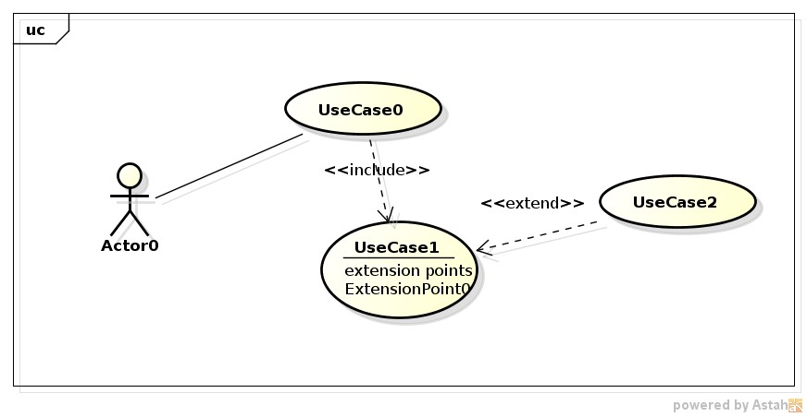

Depois vem a parte da documentação, que deve seguir algum tpo de padrão, como indicado a seguir.

## Documentação dos Atores

Modelo de documentação para cada ator do sistema.

### Ator *<nome do ator>*

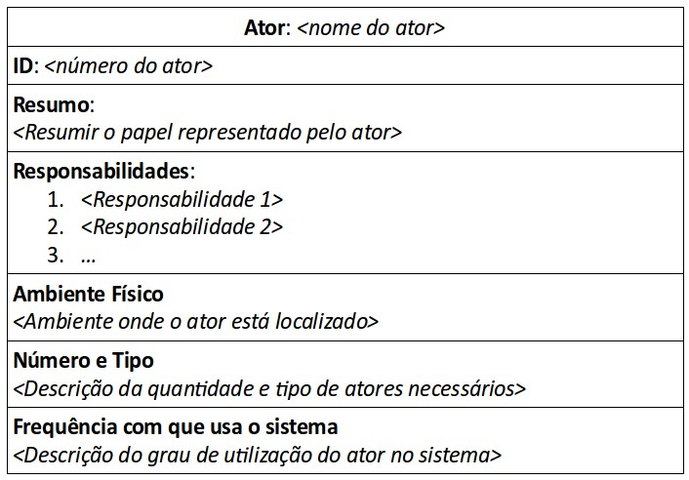

|  |
| --- |
| **Ator:** <nome do ator> |
| **ID:** <número do ator> |
| **Resumo:**  <Resumir o papel representado pelo ator> |
| **Responsabilidades:**   1. <Responsabilidade 1> 2. <Responsabilidade 2> 3. <...> |
| **Ambiente Físico**  <Ambiente onde o ator está localizado> |
| **Número e Tipo**  <Descrição da quantidade e tipo de atores necessários> |
| **Frequência com que usa o sistema**  <Descrição do grau de utilização do ator no sistema> |

## Documentação dos Casos de Uso

Modelo de documentação para cada caso de uso do sistema (**NOTA**: se no fuxo de eventos houver referência a um ponto de extensão ou inclusão, isto deve ser feito no texto e depois detalhado em casos de uso separados).

### Caso de uso *<nome do caso de uso>*

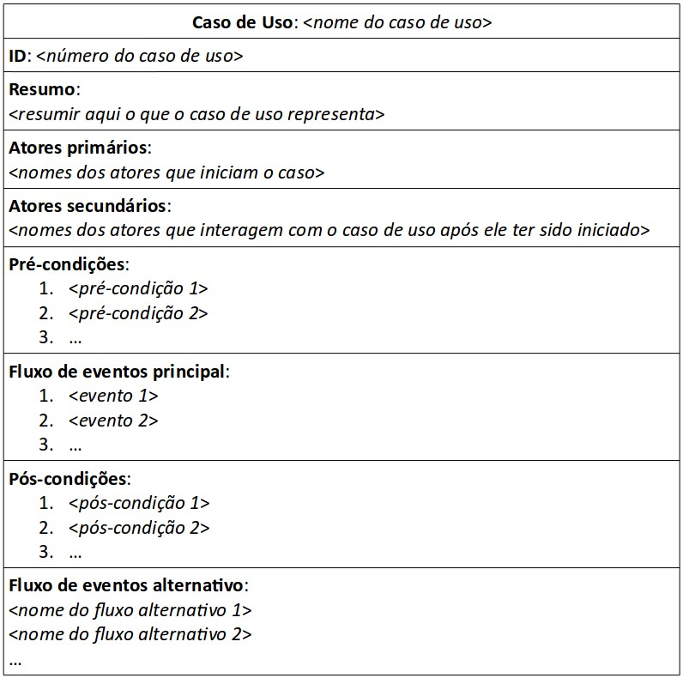

|  |
| --- |
| **Caso de Uso:** <> |
| **ID:** <> |
| **Resumo:**  <> |
| **Atores primários:**  <> |
| **Atores secundários:**  <> |
| **Pré-condições:**   1. <Pré-condição 1 > 2. <Pré-condição 2 > 3. <...> |
| **Fluxo de eventos principal:**   1. <Evento 1 > 2. <Evento 2 > 3. <...> |
| **Pós-condições:**   1. <Pós-condição 1 > 2. <Pós-condição 2 > 3. <...> |
| **Fluxo de eventos alternativo**   1. <Nome do fluxo alternativo 1 > 2. < Nome do fluxo alternativo 2> 3. <...> |

**IMPORTANTE**: durante a confecção dos casos de uso, preencher a matrii de requisitos, indicando qual(ais) caso(s) de uso contemplam os requisitos em questão.